第二部分 实验

实验一 逻辑门电路的功能与测试
  - 实验目的
- 熟悉TTL中、小规模集成电路的外形、管脚和使用方法；
- 了解和掌握基本逻辑门电路的输入与输出之间的逻辑关系及使用规则；
  - 实验仪器
- DICE-SEM型数字模拟综合实验箱 1台
- 器件
- 74LS00 四2输入与非门 2片
- 74LS02 四2输入或非门 1片
- 74LS04 六反向器 1片（可选）
- 74LS08 四2输入与门 1片
- 74LS20 二4输入与非门 1片
- 74LS21 二4输入与门 1片（可选）
- 74LS32 四2输入或门 1片（可选）
- 74LS86 四2输入异或门 1片
  - 实验原理
实现基本逻辑运算和常用逻辑运算的单元电路通称为逻辑门电路。如实现“与”运算的电子电路称为与逻辑门，简称与门；实现“与非”运算的电子电路称为与非门。与基本逻辑运算和和常见逻辑运算相对应，常用的简单逻辑门电路有与门、或门、非门；复合逻辑门电路有与非门、或非门、与或非门和异或门等。
根据制造工艺不同，逻辑门电路有两大类，一类是以晶体三极管为主要元件的双极型逻辑门电路；。另一类是一MOS场效应管为主要元件的MOS型逻辑门电路。
根据门电路输出端结构不同，又可分为基本输出门电路、开路输出门电路（OC门、OD门）、三态门电路（TS门）。基本输出门电路可以完成基本的逻辑功能，开路输出门电路不仅可以完成基本的逻辑功能，还能实现逻辑电平之间的转换，提高负载驱动能力。三态门电路可以完成基本的逻辑功能，在输出的高、低两种电平的基础上还增加了另一个状态——高阻状态，可以用于数字系统中的总线连接。
门电路通常用高电平V_{H}表示逻辑值“1”，低电平V_{L}表示逻辑值“0”。TTL门电路高电平的典型值为V_{H}=5V~3.6V，低电平的典型值为V_{L}=0.4V。CMOS门电路高电平的值为V_{H}=5V，低电平的值为V_{L}=0V。可以看出只有相同类型的门电路，其电平才相匹配。不同类型的门电路，其电平是不相匹配的。因此当某一类的门电路的输出作为另一类型的门电路的输入信号时，必须在它们之间增加一种电压转换电路，否则会出现错误的输出。
以下表1-1是TTL与门的输入输出电压关系；表1-2是TTL与非门的输入输出电压关系
表1-1 与门的输入输出电压关系
输入 |  | 输出
A | B | Y
V_{L} | V_{L} | V_{L}
V_{L} | V_{H} | V_{L}
V_{H} | V_{L} | V_{L}
V_{H} | V_{H} | V_{H}

表1-2 与非门的输入输出电压关系
输入 |  | 输出
A | B | Y
0V | 0V | 5V
0V | 5V | 5V
5V | 0V | 5V
5V | 5V | 0V

- 与非门逻辑功能
二输入端 F= AB
四输入端 F= ABCD
- 或非门逻辑功能
二输入端 F= A+B
- 异或门逻辑功能
F= AB
  - 预习
- 各实验用门电路的工作原理及相应逻辑表达式。
- 熟悉所用集成电路的引脚位置及各引脚用途。
- 预习：填写以下逻辑功能表
A | B | AB | A+B | 
  - 实验内容
实验前按使用说明先检查实验箱电源是否正常。然后选择实验用的集成电路。按自己设计的实验接线图连线，特别注意Vcc及地线不能接错。本实验箱上的接线采用自锁紧插头、插孔。接线时首先把插头插进插孔，然后按顺时针方向轻轻一拨就则锁紧了。拔出插头时，首先按逆时针方向轻轻拧一下插头，使插头和插座松开，然后将插头从插孔中拔出。不要使劲拔插头，以免损坏插头和连线。
线接好后经实验指导教师检查无误方可通电实验。实验中改动接线须先断开电源，接好线后再通电实验。
必须注意，电插、拔器件必须在关闭+5V电源的情况下进行，不要带电插、拔器件。

- 或门的逻辑功能测试
对四2输入或门74LS32进行逻辑功能测试。
参考附录中74LS32芯片的引脚号。将引脚1、2（A、B）分别连接到任意一个小开关插孔；引脚3（F）连接到任意一个发光二极管电平指示灯插孔；引脚7连接接地插孔；引脚14连接+5V电源插孔。
拨动开关（开关拨向下方为0，拨向上方为1）组合A、B的值,观察F（上方的发光二极管指示0，下方的发光二极管指示1）的结果。
测试结果填入表1-3。

表1-3 | 或门的逻辑功能
A | B | F

- 与非门74LS00的逻辑功能测试
对四2输入与非门74LS00进行逻辑功能测试。
参考附录中74LS00芯片的引脚号。将引脚1、2（A、B）分别连接到任意一个小开关插孔；引脚3（F）连接到任意一个发光二极管电平指示灯插孔；引脚7连接接地插孔；引脚14连接+5V电源插孔。
拨动开关（开关拨向下方为0，拨向上方为1）组合A、B的值,观察F（上方的发光二极管指示0，下方的发光二极管指示1）的结果。
测试结果填入表1-4。

表1-4 | 与非门的逻辑功能
A | B | F
0 | 0
0 | 1
1 | 0
1 | 1

- 或非门74LS02的逻辑功能测试
参照附录中74LS02芯片的引脚号，接线。按表1-4设置A、B，验证输出。测试结果填入表1-5。
表1-5
A | B | F
0 | 0
0 | 1
1 | 0
1 | 1

- 与非门74LS20的逻辑功能测试
选用四输入双与非门74LS20一只，参照附录中74LS20芯片的引脚号，插入实验板，将电平开关按表1-6置位，分别测输出端逻辑状态。填在表中。
表1-6
输入 |  |  |  | 输出
1 | 2 | 3 | 4 | Y
H | H | H | H
L | H | H | H
L | L | H | H
L | L | L | H
L | L | L | L

- 异或门74LS86的逻辑功能测试
  - 选四2输入异或门电路74LS86，参照附录中74LS86芯片的引脚号，按图1-1方式接线。输入端l、2、4、5接电平开关，输出端 A、B、Y接电平显示发光二极管。
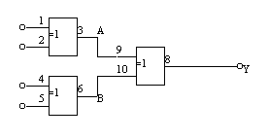
图 1-1

  - 电平开关按表1-7设置，将结果填入表中。

表1-7
输入 |  | 输出
 |  | A | B | Y
L L | L L
H L | L L
H H | L L
H H | H L
H H | H H
L H | L H

  - 实验报告要求
- 整理实验数据，分析实验结果。
- 讨论与非门的输入与输出电平的关系。
- 组合电路的分析方法。
实验一 结果和体会 日期 评阅

实验二 复合逻辑电路功能的实现测试
  - 实验目的
    - 了解和掌握复合逻辑电路的输入与输出之间的逻辑关系及使用规则。
    - 掌握用基本逻辑门电路构造复合逻辑门电路的原理和基本方式。
    - 学习使用可编程逻辑器件的开发工具Quartus II。
  - 实验仪器
      - DICE-SEM型数字模拟综合实验箱 1台
      - 器件
- 74LS00 四2输入与非门 2片
- 74LS02 四2输入或非门 1片
- 74LS04 六反向器 1片
- 74LS20 二4输入与非门 1片
- 74LS86 四2输入异或门 1片
  - 实验原理
从理论上讲，由与、或、非三种简单逻辑门电路可以实现各种逻辑功能。最常用的复合逻辑门电路有与非门、或非门、与或非门、异或门等都是由简单逻辑门组合而成的电路。

  - 预习
    - 各实验用门电路的工作原理及相应逻辑表达式。
    - 熟悉所用集成电路的引脚位置及各引脚用途。
    - 预习：填写以下复合逻辑功能表

A | B | AB | A+B | AB | A⊙B

    - 预习：实验内容（一）、（二）中用与非门等基本电路组成同或门、异或门和其他电路的逻辑表达式以及电路图。
逻辑表达式
Y= A⊙B

Y= AB

Y=AB+C

  - 实验内容
- 用与非门组成异或门并测试验证其功能
用一片二输入端四与非门组成异或门Y= AB的功能，画出电路图，测试并填表2-1。
- 将异或门表达式转化为与非门表达式。
- 画出逻辑电路图。
- 测试并填表2-1
Y= AB电路图

表2-1
输入 |  | 输出
A | B | Y
L | L
L | H
H | L
H | H

- 用与非门构成同或门并测试验证其功能
用一片二输入端四与非门74LS00组成同或门Y= A⊙B 的功能，画出电路图，测试并填表2-2。
  - 将同或门表达式转化为与非表达式。
  - 画出逻辑电路图。
  - 测试并填表2-2。

Y= A⊙B电路图

表2-2
输入 |  | 输出
A | B | Y
L | L
L | H
H | L
H | H

- 用或非门实现逻辑函数的功能并进行测试验证
用一片四2输入端或非门74LS02及一片六反向器74LS04实现逻辑函数
的功能，画出电路图，测试并填表2-3。
- 将函数表达式转化为或非表达式。
- 画出逻辑电路图。
- 测试并填表2-2。

电路图

表2-3
输入 |  |  |  | 输出
A | B | C | D | F

  - 实验报告要求
- 整理实验数据，分析实验结果。
- 用门电路实现逻辑函数的方法。

实验二 结果和体会 日期 评阅

实验三 组合逻辑电路
- 实验目的
  - 掌握用基本电路实现逻辑函数的原理；
  - 熟悉组合电路的分析方法，测试组合逻辑电路的功能；
  - 掌握TTL非门、与非门、或非门构成逻辑电路的基本方式；
- 实验仪器
- DICE-SEM型数字模拟综合实验箱 1台
- PC机 （安装Quartus II软件，USB口下载等。） 1台
- 器件
- 74LS00 四2输入与非门 2片
- 74LS02 四2输入或非门 1片
- 74LS04 六反向器 1片
- 74LS20 二4输入与非门 1片
- 74LS86 四2输入异或门 1片
- 实验原理
组合电路的功能特点是任何时刻，电路的输出仅取决于该时刻的输入，而与电路的过去状态无关。电路结构上的特点是电路仅由门电路构成，且电路的输出至输入没有反馈，不具有记忆功能。
分析组合电路的目的是确定已知电路的逻辑功能。分析过程包括根据给出的组合电路图，从输入端开始逐级推导出逻辑函数表达式；根据化简后的函数表达式列出真值表；根据真值表概括出其逻辑功能。

组合电路
输出函数表达式
化简或变换函数表达式

列出真值表
用文字描述电路的逻辑功能

组合逻辑电路的设计是按实际问题的描述抽象出其逻辑功能，最终给出实现逻辑功能的最简单的逻辑电路图。设计方式包括用小规模集成电路（SSI）、中规模集成电路（MSI）和专用集成电路(ASIC)来实现。设计过程包括将实际的文字描述转换为真值表描述；由真值表列出输出函数表达式；化简或作出相应变换；根据表达画出逻辑图。

选用SSI

实际问题描述
功能真值表
输出函数表达式

最简函数表达式
逻辑电路图
最小项表达式
逻辑电路图
选用MSI

- 预习
  - 分析图3-1所示电路，写出它的逻辑表达式。
  - 分析图3-2所示电路，写出它的逻辑表达式。
  - 写出实验内容（三）的最小项表达式。
  - 用可编程逻辑器件开发环境Quartus II 开发组合电路的步骤和基本方法。
- 实验内容
- 逻辑电路的逻辑关系分析
- 写出图3-1所示电路的逻辑表达式。
- 用两片四2输入与非门74LS00按图3-1接线；
- 测试，将输入输出逻辑关系填入表3-1中；
- 看与你预习时所写的表达式是否相同，若不同找出原因。

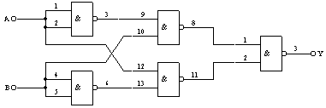
图3-1

逻辑表达式

表3-1
输入 |  | 输出
A | B | Y
L | L
L | H
H | L
H | H

- 分析74LS00构成的组合电路，看它具备什么功能
- 选用二输入双与非门74LS00两片，参照附录中74LS00芯片的引脚号，插入实验板，按图3-2接线。
- 将输入输出逻辑关系分别填入表3-2中；
- 写出逻辑表达式。看与你预习时所写的表达式是否相同，若不同找出原因。

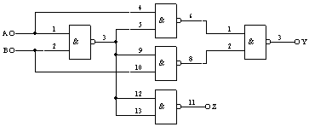
图3-2

表3-2
输入 |  | 输出
A | B | Y | Z
L | L
L | H
H | L
H | H
逻辑表达式
Y=

Z=

- 利用现有器件，实现具有以下逻辑函数功能的电路并测试验证。
F（A，B，C）= AB+C
  - 将表达式转化为用与非门等组成的最小项表达式的形式。

最小项表达式

  - 画出逻辑电路图
  - 测试并填表3-3

Y=AB+C电路图

表3-3
输入 |  |  | 输出
A | B | C | Y

- 用可编程逻辑电路开发环境Quartus II对ACEX器件编程，实现以下电路的逻辑函数功能并测试验证。

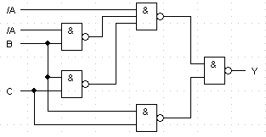

图3-3

    - 在Quartus II中，对ACEX可编程逻辑器件编程。选择nand2(2输入与非门)符号、nand3 (3输入与非门) 符号以及not(非门) 符号，建立图3-3原理图（.gdf）。其中A、B、C用input（输入端）符号，Y用output(输出端)符号。
    - 建立波形文件(.scf)。对A、B、C用不同的时钟频率（如1倍、2倍、4倍），组合成不同的输入。
    - 执行仿真后，观察产生的Y的结果波形。在下面图中记录波形。

仿真波形
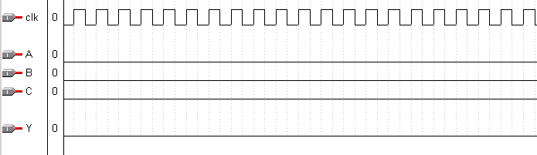

    - 建立平面布线图，设计布线。
    - 连接电路。注意：平面布线图与实验箱的引脚号码的对应关系见引脚对照表。
    - 打开电源。
    - 生成下载文件，下载到ACEX器件。
    - 测试结果并记录到表3-4中。

表3-4
输入 |  |  | 输出
A | B | C | Y

- 思考题
已知某组合逻辑具有的输入端A、B、C和输出信号Y的波形图如下所示。试用最少的与非门设计此组合逻辑电路，并接线验证。
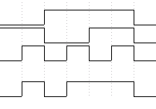
A

B

C

Y

思考题实现方法

结果和体会

- 实验报告要求
- 整理实验数据，分析实验结果。
- 组合电路的分析方法。
- 讨论实现思考题所要求的逻辑电路的方法，给出验证结果。
实验三 结果和体会 日期 评阅

实验四 半加器、全加器及逻辑运算实验
  - 实验目的
    - 掌握组合逻辑电路的功能测试。
    - 学会二进制数的运算规律。
    - 掌握构造半加器和全加器的逻辑功能。
    - 学习使用可编程逻辑器件的开发工具Quartus II设计电路。
  - 实验仪器
    - DICE-SEM型数字模拟综合实验箱 1台
    - PC机 1台
（安装Quartus II软件，USB口下载电缆等）
    - 器件
- 74LS00 四2输入与非门 2片
- 74LS04 六反向器 1片
- 74LS86 四2输入异或门 1片
  - 实验原理
半加器是对两个一位二进制数进行相加，产生“和”与“进位”。根据半加器的逻辑表达式可知，半加器的“和”Y是A、B的异或，而“进位”Z是A、B相与。故半加器可用一个集成异或门和二个与非门组成。
全加器将两个一位二进制数及来自低位的进位Ci-1进行相加，产生“和”与“进位Ci”。构成全加器的方法有多种：可用异或门和与非门等门电路组成（见教材）、可用若干与门组成也可用半加器和或门组成。
加法器是数字系统中的基本逻辑器件。例如：为了节省资源，减法器和硬件乘法器都可由加法器来构成。但宽位加法器的设计是很耗费资源的，因此在实际的设计和相关系统的开发中需要注意资源的利用率和进位速度等两方面的问题。多位加法器的构成有两种方式：并行进位和串行进位方式。并行进位加法器设有并行进位产生逻辑，运算速度快；串行进位方式是将全加器级联构成多位加法器。通常，并行加法器比串行级联加法器占用更多的资源，并且随着位数的增加，相同位数的并行加法器比串行加法器的资源占用差距也会越来越大。
  - 预习要求
- 预习用与非门和异或门构成的半加器、全加器的工作原理（可参照教材）。
- 预习多位加法器的构成和实现方法。
- 准备实验内容（三）和（四）的逻辑表达式和参数。
- 用可编程逻辑器件开发环境Quartus II 开发组合电路的步骤和基本方法。
  - 实验内容
  - 组合逻辑电路功能测试
- 用2片74LS00组成图4-1所示逻缉电路。为便于接线和检查，在图中注明了芯片编号及各引脚对应的编号。其中G1、G2、G3、G4用1片74LS00，G5、G6、G7用1片74LS00。
注：也可以用可编程逻辑电路开发环境Quartus II对ACEX器件编程，实现以下电路的逻辑函数功能并测试验证。
- 图中A、B、C接电平开关，Yl、Y2接发光二极管电平显示。
- 按表4-1要求，改变A、B、C的状态填表，并写出Yl，Y2逻辑表达式。
- 将运算结果与实验比较。
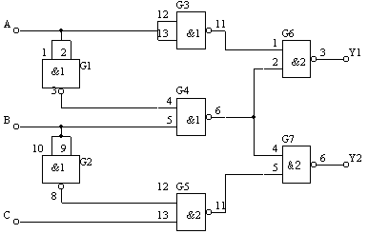
图4-1

表4-1
输入 |  |  | 输出
A | B | C | Y1 | Y2
0 | 0 | 0
0 | 0 | 1
0 | 1 | 0
0 | 1 | 1
1 | 0 | 0
1 | 0 | 1
1 | 1 | 0
1 | 1 | 1

逻辑表达式
Yl

Y2

  - 测试用异或门和与非门(74LS00)组成的半加器的逻辑功能。
根据半加器的逻辑表达式可知，半加器Y是A、B的异或，而进位Z是A、B相与,故半加器可用一个集成异或门和二个与非门组成，如。
- 在实验箱上用异或门(74LS86)和与非门(74LS00)接成图4-2的电 路。A、B接电平开关K；Y、Z接电平显示发光二极管。
- 按表4-2要求改变A、B状态,填表。
表4-2
输入端 | A | 0 | 1 | 0 | 1
输入端 | B | 0 | 0 | 1 | 1
输出端 | Y
输出端 | Z
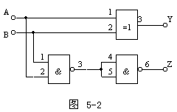
图4-2

  - 测试全加器的逻辑功能。
- 在下面表中写出图4-3电路的逻辑表达式。
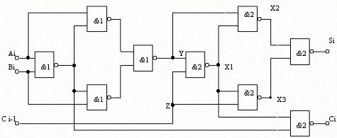
图4-3

Y =
Z =
X1 =
X2 =
X3 =
Si =
C i=

- 根据逻辑表达式的描述，若有A、B 、Ci-1的状态按表4-3设置，请填写表4-3各点的真值表
表4-3
Ai | Bi | Ci-1 | Y | Z | X1 | X2 | X3 | Si | Ci
0 | 0 | 0
0 | 1 | 0
1 | 0 | 0
1 | 1 | 0
0 | 0 | 1
0 | 1 | 1
1 | 0 | 1
1 | 1 | 1

- 根据真值表画逻辑函数Si、Ci的卡诺图。
卡诺图
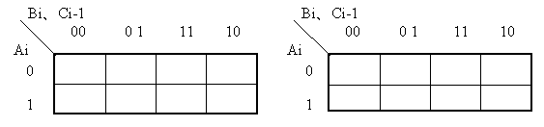

- 用可编程逻辑电路开发环境Quartus II对ACEX器件编程，实现以上电路的逻辑函数功能并测试验证，将测试结果记入表4-4，与上表进行比较看逻辑功能是否一致。

表4-4
Ai | Bi | Ci-1 | Ci | Si
0 | 0 | 0
0 | 1 | 0
1 | 0 | 0
1 | 1 | 0
0 | 0 | 1
0 | 1 | 1
1 | 0 | 1
1 | 1 | 1

  - 测试用异或、与非门组成的全加器的逻辑功能。
全加器可以用两个半加器和两个与门、一个或门组成。在实验中，常用 74LS00（四2输入与非门）、74LS86（四2输入异或门）来构造。
- 画出用异或门、与非门实现一位全加器的逻辑电路图，写出逻辑表达式。

一位全加器的逻辑电路图和逻辑表达式

- 按自己画出的图接线。A、B、Ci-l接电平开关K；Si、Ci接电平显示发光二极管L。
- 当输入端Ai、Bi 及Ci-l为下列情况时，用万用表测量Si和Ci的电位并将其转为逻辑状态填入表4-5。
表4-5
输入 | Ai | 0 | 0 | 0 | 0 | 1 | 1 | 1 | 1
输入 | Bi | 0 | 0 | 1 | 1 | 0 | 0 | 1 | 1
输入 | Ci-1 | 0 | 1 | 0 | 1 | 0 | 1 | 0 | 1
输出  （电平/逻辑值） | Si
输出  （电平/逻辑值） | Ci

  - 用可编程逻辑器件的开发工具Quartus II进行集成全加器74LS183的功能测试
- 用可编程逻辑器件的开发工具Quartus II设计测试全加器74LS183功能的接线原理图。学会在Quartus II的Help中查询74LS183引脚功能。
- 根据74LS183的引脚功能接线原理图建立波形图，画出仿真波形。
- 建立平面布局图。
- 按照设计好的平面引脚布局接线图，将输入端接逻辑电平开关，输出端接电平显示发光二极管。
- 编程下载到可编程逻辑器件ACEX。
- 改变输入端状态，观察输出状态。
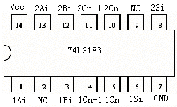
74LS183引脚
  - 思考题：用可编程逻辑器件的开发工具Quartus II对ACEX编程，设计实现四位的二进制并行加法器。
- 用开发工具Quartus II设计原理图，用74LS183逻辑功能实现四位二进制并行加法器。
- 根据原理图建立波形图，画出仿真波形。
- 建立平面布局图。
- 按照设计好的平面引脚布局接线图，将输入端接逻辑电平开关，输出端接电平显示发光二极管。
- 编程下载到可编程逻辑器件ACEX。
- 改变输入端状态，观察输出状态。
- 举例验证四位二进制并行加法器运算功能。记录结果。

输入加数1 | 输入加数2 | 输入进位 | 输出结果 | 输出进位

  - 思考题：用可编程逻辑器件的开发工具Quartus II对ACEX器件编程，设计用74LS183符号实现四位二进制减法器。
- 用开发工具Quartus II对ACEX器件编程，设计四位二进制并行减法器原理图 。
- 根据原理图建立波形图，画出仿真波形。
- 建立平面布局图。
- 按照设计好的平面引脚布局接线图，将输入端接逻辑电平开关，输出端接电平显示发光二极管。
- 打开电源。
- 编程下载到可编程逻辑器件ACEX。
- 改变输入端状态，观察输出状态。
- 举例验证四位二进制并行减法器运算功能。记录。

输入被减 | 输入减数 | 输入借位 | 输出结果 | 输出借位
  - 实验报告
- 整理实验数据、图表并对实验结果进行分析讨论。
- 总结组合逻辑电路的分析方法。
实验四 结果和体会 日期 评阅

实验五 编码器、译码器、数据选择器和数值比较器
- 实验目的
- 熟悉编码器、译码器、数据选择器和数值比较器及它们的构成方法。
- 掌握用逻辑门实现不同的组合逻辑电路的基本原理。
- 了解集成译码器应用。
- 熟练掌握可编程逻辑器件的开发工具Quartus II设计电路的方法。
- 实验仪器及材料
    - DICE-SEM型数字模拟综合实验箱 1台
    - PC机 1台
（安装Quartus II软件，USB口下载电缆等）
    - 器件
    - 74LSl39 2—4线译码器 l片
    - 74LS153 双4选1数据选择器 1片
    - 74LS00 四2输入端与非门 2片
    - 74LS04 六反相器 1片
    - 74LS32 四2输入或门 1片
    - 74LS08 四2输入与门 1片
    - 74LS21 二4输入与门 2片
- 实验原理
编码器：能将指定信息转换为二进制代码的电路称为编码器。如：8线/3线编码器。输入的八个端（I₀、I₁、I₂…I₇）是低电平有效信号，当某一端输入为低电平时，输出端输出三位Y₂、Y₁、Y₀二进制代码。显然要编码的信息越多，输出的二进制位数越多。当输入端指定的信息数是2^{n}位时，则输出的编码为n位二进制代码。若编码器允许同时输入两个以上的信号，但电路只对其中优先级别最高的进行编码，而级别低的信号不起作用，这样的编码器称为优先编码器。

8线/3线
编码器
I₀ ~ I₇ 输入
Y₀ ~ Y₂输出

译码器：译码器是编码器的逆过程，是将二进制代码所代表的特定对象还原出来的组合逻辑电路。根据译码对象不同，可以分成二进制译码器（变量译码器）和二-十进制译码器（码制变换译码器、显示译码器等）。以下所示是二进制译码器。二-十进制译码器通常有4个输入端和10个输出端，主要功能是将输入的BCD码翻译成10个高、低电平的输出信号。

3线/8线
译码器
3位二进制输入
8选1个输出状态

数据选择器：数字系统中经常需要在多个通道的信号中指定某个通道的信号送到公共数据总线上，这就要用到数据选择器。其框图和等效电路示意如下图。
D₇
D₆
┆
D₀
…
并行输入
D₇ ~ D₀
┆
数据选择器
（MUX）
地址码A_{n-1} ~ A₀
输出Z
Z
示意图
框图

数值比较器：对两个二进制数据进行比较判断是否相等的逻辑电路叫数值比较器。比较后的结果可能有A>B、A<B、A=B三种情况。
┆
┆

数值比较器
（COMP）
输入A_{n-1}~ A₀
Y_{（A>B）}输出
输入B_{n-1}~ B₀
Y_{（A<B）}输出
Y_{（A=B）}输出

- 预习
  - 实验内容（三）74LS139转换为3—8线译码器电路图。
  - 实验内容（五）两位数值比器的真值表。
  - 可编程逻辑器件开发软件Quartus II建立模块的方法。进行波形仿真测试的方法。查看集成电路引脚的方法（Help/Old-Style Macrofunction/index）。
- 实验内容
  - 4线-2线编码器
用可编程逻辑器件开发软件Quartus II对ACEX器件编程，实现图5-1的4线-2线编码器。
- 在Quartus II开发环境中建立功能原理图（.gdf） 。
- 根据引脚功能接线原理图建立波形图。
- 仿真运行，产生波形图。观察正确与否，若有问题反复步骤①、②查错并改正。
- 建立平面布局图
- 按照设计好的平面引脚布局接线图，将输入端接逻辑电平开关，输出端接电平显示发光二极管。注意：平面布线图与实验箱的引脚号码的对应关系见附录引脚对照表。
- 打开电源
- 编程下载到可编程逻辑器件ACEX。
- 改变输入端状态，观察输出状态。
- 按表5-1输入电平分别置位，填输出状态表。

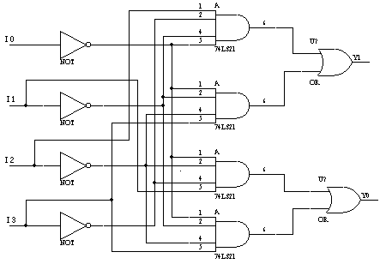
图5-1
表5-1
输入 |  |  |  | 输出
I0 | I1 | I2 | I3 | Y1 | Y0
1 | 0 | 0 | 0
0 | 1 | 0 | 0
0 | 0 | 1 | 0
0 | 0 | 0 | 1

  - 2线--4线译码器功能测试
    - 74LS139包括两个2线--4线译码器，A、B为输入端，Y0、Y1、Y2、Y3为输出端。每个译码器由一个使能控制端G控制，且低电平有效。按图5-2接线。
    - 按表5-2输入电平分别置位，填输出状态表5-2。
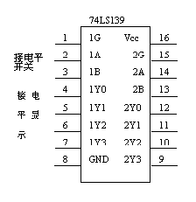

图5-2

表5-2
输入 |  |  | 输出
使能 | 选择
G | B | A | Y0 | Y1 | Y2 | Y3
1 | X | X
0 | 0 | 0
0 | 0 | 1
0 | 1 | 0
0 | 1 | 1

  - 译码器的转换
将双2—4线译码器74LS139转换为3—8线译码器。
    - 画出转换电路图。
    - 在实验箱上接线并验证设计是否正确。
    - 设计并填写该3—8线译码器功能表5-3，画出输入、输出波形。
注：本实验也可用可编程逻辑器件开发软件Quartus II对ACEX器件编程来实现。

74LS139转换为3—8线译码器电路图

表5-3
输入 |  |  | 输出

  - 数据选择器的测试及应用
    - 将双4选l数据选择器74LSl53参照图5-3接线，测试其功能并填写功能表5-4。
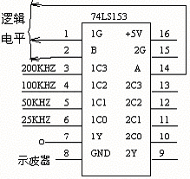
示波器

图5-3
    - 将实验箱脉冲信号源中固定连续脉冲4个不同频率的信号接到数据选择器4个输入端，将选择端置位，使输出端可分别观察到4种不同频率脉冲信号（也可以用电平信号表示）。
    - 分析上述实验结果并总结数据选择器作用。
表5-4
选择 | 数据输入端 | 输出控制 | 输出
B A | C0 C1 C2 C3 | G | Y
X X | X X X X | 1
0 0 | 0 X X X | 0
0 0 | 1 X X X | 0
0 1 | X 0 X X | 0
0 1 | X 1 X X | 0
1 0 | X X 0 X | 0
1 0 | X X 1 X | 0
1 1 | X X X 0 | 0
1 1 | X X X 1 | 0

  - 两位数值比较器功能测试
    - 图5-4为一位数值比较器的逻辑图，将数值比较器按图5-4接线。
    - 按表5-5输入电平分别置位，填输出状态表。
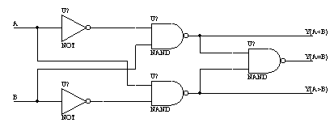
图5-4
表5-5
输入 |  | 输出
A1 B1 | A0 B0 | F（A>B） | F(A<B) | F(A=B)
A1>B1 | X
A1<B1 | X
A1=B1 | A0>B0
A1=B1 | A0<B0
A1=B1 | A0=B0

    - 用可编程逻辑器件开发软件Quartus II开发两位数值比器。图5-5为两位数值比器的逻辑图。
提示：在Quartus II中先按图5-4的方法建立一位数值比较器的原理图图。将该原理图设置为COPM1模块（文件扩展名为.sym）。再用COPM1模块构造两位数值比器。画出波形图。
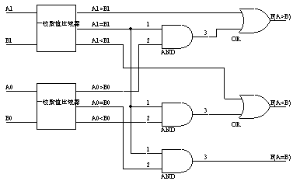

图5-5
- 根据原理图建立波形图，画出仿真波形。
- 建立平面布局图。
- 按照设计好的平面引脚布局接线图，将输入端接逻辑电平开关，输出端接电平显示发光二极管。
- 打开电源。
- 编程下载到可编程逻辑器件ACEX。
- 改变输入端状态，观察输出状态。
- 举例测试并记录结果。

测试结果

  - 思考题：用Quartus II验证10线/3线优先编码器74LS147的逻辑功能。

  - 思考题：用Quartus II实现将用8线/3线优先编码器74LS148扩展为16线/4线优先编码器的方法。

  - 思考题：用Quartus II实现用四位数值比较器74LS85构造八位数值比较器的方法。。

思考题 实现方法

- 实验报告
- 总结编码器、译码器、数据选择器及数值比较器的使用体会。
- 74LS139转换为3—8线译码器的方法，接线图。
- 画出实验要求的两位数值比器的原理图、真值表，仿真波形图。
- 任选一题思考题的实验过程、结果。

实验五 结果和体会 日期 评阅

实验六 供电控制电路、表决电路、血型检测电路
- 实验目的
- 了解全加器与逻辑门的组合使用；
- 熟悉数字电路实验箱使用方法。
- 掌握组合逻辑电路设计的基本思想和方法
- 实验仪器及材料
    - DICE-SEM型数字模拟综合实验箱 1台
    - PC机 1台
（安装Quartus II软件，USB口下载电缆等。）
    - 器件
      - 74LS00 四2输入端与非门 1片
      - 74LS86 四2输入端异非门 1片
      - 74LS08 四2输入与门 1片
      - 74LS32 四2输入或门 1片
      - 74LS183 双全加器 1片（可选）
- 实验原理
组合逻辑电路设计，就是根据给定的设计要求，以最简单的逻辑电路实现其逻辑功能。这里所说的“最简”包括：电路所用器件数目最少；器件种类最少；器件之间的连线最少。
在设计逻辑电路时，实现某一逻辑功能的电路可有三种形式：采用小规模集成或门电路实现；采用中规模集成模块实现；采用可编程器件实现。
采用小规模集成或门电路设计组合电路的设计步骤大致分成以下几步：
- 逻辑抽象、建立真值表。
- 有真值表写出逻辑函数表达式。
- 对逻辑函数表达式化简和变换。
- 画出逻辑图。
中规模集成电路规格品种多，很多逻辑问题可以选择相应的集成电路实现。在MSI中，输出与输入之间的逻辑关系已被固化在芯片中，不能也不可能修改。采用中规模集成电路设计组合电路的基本方法是对照比较。只有对常用MSI产品性能及输入输出间的逻辑关系非常清楚，才能合理、恰当地选用MSI器件实现组合逻辑电路。
可编程逻辑器件芯片上的电路和金属引线都是事先由器件生产厂家做好的，但其逻辑功能在出厂时并没有确定，可以由用户根据需要，借助于PLD开发工具对其“编程”来确定。PLD器件兼有速度快、灵活性好、集成度高的优点，且大多数可以多次重复编程，为设计和开发带来了极大方便，是实现新型数字系统的理想器件。
- 预习要求
        - 预习组合逻辑电路的设计方法；
        - 供电控制电路原理；
        - 七人表决器原理；
        - 血型关系检测原理；

- 实验内容
  - 供电控制电路
电子学院有三个附属工厂，当只有一个工厂用电时，由变电站甲供电；当有两个工厂用电时，由变电站乙供电；三个工厂都用电时，由变电站甲、乙同时供电。
设计一个供电控制电路。三个工厂用A、B、C表示，作为控制电路的输入端。用电时用“1”，不用电用“0”表示；变电站甲、乙用Y1、Y2表示，作为供电的输出端。供电时输出“1”，不供电输出“0”。
- 建立真值表，填在表6-1中。
表6-1
输入 |  |  | 输出

- 由真值表写出逻辑函数表达式，化简逻辑表达式。

逻辑表达式

- 设计成用异或门和与非门实现的逻辑电路。

逻辑电路图

- 接线并验证。

  - 七人表决电路的测试
用七个开关作为表决器的7个输入变量，输入变量为逻辑“1”时表示表决者“赞同”；相反，输入变量为“0”时，表示表决者“不赞同”。输出逻辑“1”时，表示表决“通过”；输出逻辑“0”时，表示表决“不通过”。当表决器的七个输入变量中有4个以上（含4个以上）为“1”时，则表决器输出为“1”；否则为“0”。
- 用可编程逻辑器件开发环境Quartuss II对ACEX器件编程，设计七人表决器。
- 设计原理图，用五片一位全加器组成如图6-1所示的逻辑电路。（可用三片集成全加器芯片74LS183构成）练习通过Quartuss II的Help查询74LS183引脚功能。

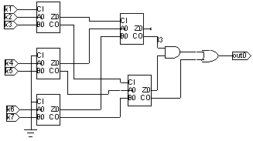
图6-1

- 通过波形仿真验证。
- 接线，图中K1、K2、K3、K4、K5、K6、K7接电平开关，OUT0接发光二极管显示；
- 按表6-2要求，改变K1~K7的状态，测出OUT0状态，并填入表中；

表6-2
输入 |  |  |  |  |  |  | 输出
K1 | K2 | K3 | K4 | K5 | K6 | K7 | OUT0
0 | 0 | 0 | 0 | 0 | 0 | 0
1 | 0 | 0 | 0 | 0 | 0 | 0
1 | 1 | 0 | 0 | 0 | 0 | 0
1 | 1 | 1 | 0 | 0 | 0 | 0
1 | 1 | 1 | 1 | 0 | 0 | 0
1 | 1 | 1 | 1 | 1 | 0 | 0
1 | 1 | 1 | 1 | 1 | 1 | 0
1 | 1 | 1 | 1 | 1 | 1 | 1

- 将仿真结果与实验结果相比较

结论

  - 血型关系检测电路
人类有四种基本血型：A、B、AB、O型。输入血者与受血者的血型必须符合下列关系：
（1），O型血可以输给任意血型的人，但O型血的人只能接受O型血；
（2），AB型血只能给AB型血的人，但AB型血的人能接受所有血型的血；
（3），A型血能给A型血和AB型血的人，而A型血的人能接受A型血和O型血。
（4），B型血能给B型血和AB型血的人，而B型血的人能接受B型血和O型血。
其关系示意如图6-2

A A
B B
AB AB
O O
输血者血型 受血者血型

图6-2 输血者与受血者血型关系示意图

试用与非门设计一个检验输血者血型与受血者血型是否相符的逻辑电路，如果输血者与受血者符合，电路输出1，否则输出0。
提示：电路只需要四个输入端，它们组成一组四位二进制的数码，每组数码代表一对输血者与受血者的血型对。

- 实验报告
- 总结上述电路的特点，有什么体会。
- 画出实验内容（一）、（二）要求的波形及记录表格。
- 讨论实验（三）的设计思路，给出实验过程中涉及到的表、图、波形等。

实验六 结果和体会 日期 评阅

实验七 RS触发器的的功能测试
- 实验目的
  - 熟悉基本RS、同步RS触发器的电路结构。
  - 掌握基本RS、同步RS触发器的逻辑功能。
- 实验仪器及材料
- DICE-SEM型数字模拟综合实验箱 1台
- PC机 1台
（安装Quartus II软件，USB口下载电缆等）
- 器件
      - 74LS00 四2输入与非门 1片
- 实验原理
在数字逻辑系统中，为了实现更复杂的功能，往往需要将输出结果存储下来，作为下一步逻辑运算的需要。实现这一功能的基本器件就是触发器。它在输出与输入之间具有反馈延迟通路，产生的新输出的逻辑值不仅取决于该时刻的输入，还取决于电路以前的状态。触发器是构成数字逻辑系统时序电路的基本逻辑单元。具有以下特征：
- 具有两个能自行保持的稳定状态，这两个稳定状态可以用二进制数0或1来表示。在没有外来触发信号时，将维持一个稳定状态永久不变。
- 根据不同需要，触发器可以预置成0，也可以预置成1。
触发器是具有记忆功能的二进制存储器件，是时序电路的基本器件。

- 触发器的触发方式及使用中注意的问题
触发器有两个稳定的状态，可用来表示数字0和1。按结构的不同可分为，没有时钟控制的基本触发器和有时钟控制的门控触发器。
在数字系统中，为了协调一致地工作，常常要求触发器有一个控制端，在此控制信号的作用下，各触发器的输出状态有序地变化。具有该控制信号的触发器称为门控触发器。门控触发器按触发方式可分为电位触发、主从触发和边沿触发三类；按逻辑功能可分为RS触发器、D触发器、JK触发器、T触发器等四种类型。触发器的重点是它的逻辑功能和触发方式。
所谓触发器的触发方式是指触发器在控制脉冲的什么阶段（上升沿、下降沿和高或低电平期间）接收输入信号改变状态。
门控触发器是在门控脉冲的高电平期间接收输入信号改变状态，故为电平触发方式。门控触发器存在的问题是“空翻”，所谓空翻就是在一个控制信号期间触发器发生多于一次的翻转，比如，门控T触发器在控制信号为高电平期间不停的翻转。这种触发器是不能构成计数器的。
主从触发器是在门控脉冲的一个电平期间主触发器接收信号；另一个电平期间从触发器改变状态，故为主从触发方式。这种触发器存在的问题是主触发器接收信号期间，如果输入信号发生改变，将使触发器状态的确定复杂化，故在使用主从触发器时，尽可能别让输入信号发生改变。
边沿触发器是在门控脉冲的上升沿或下降沿接收输入信号改变状态，故为边沿触发方式。这种触发器的触发沿到来之前，输入信号要稳定地建立起来，触发沿到来之后仍需保持一定时间，也就是要注意这种触发器的建立时间和保持时间。
另外，要注意同一功能的触发器触发方式不同，即使输入相同输出也不相同。

- 基本RS触发器
基本RS触发器是最基本的触发器，它由两个与非门交叉耦合而成。如图7-1所示：
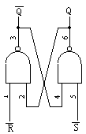
图7-1
- 基本RS触发器的逻辑符号。如图7-2所示：
- 表7-1为RS基本触发器真值表。
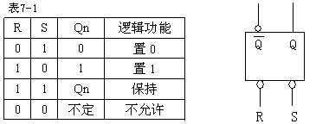
图7-2

- 基本RS触发器的特性方程。
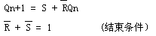
- 同步RS触发器
同步RS触发器，在外加的R、S信号加到R端及S端及S端后，并不引起触发器的翻转，只有在时钟脉冲配合下，才能使触发器由原状态翻转到新的状态。这样使状态的转换在时钟信号CP的控制下，有条不絮地顺序进行。
- 同步RS触发器逻辑符号，如图7-3所示：
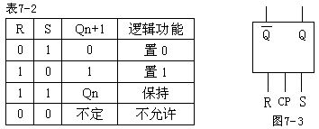
- 表7-2为同步RS触发器真值表
- 同步RS触发器特性方程
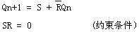
- 实验内容
- 基本RS触发器
  - 根据逻辑图搭接线路，选用74LS00的两个与非门，按图7-4连接成RS基本触发器。
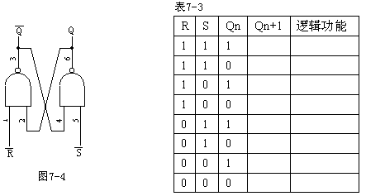

  - 逻辑功能测试
根据表7-3改变输入电平，填表验证其逻辑功能。

- 同步RS触发器（时钟控制RS触发器）
  - 根据逻辑图接线，选用74LS00的四个与非门按图7-5接成同步RS触发器。R、S、CP均为输入小开关电平信号；Q和/Q接输出信号发光二极管。

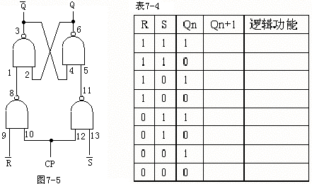

  - 逻辑功能测试
按表7-4改变输入电平，填表验证其逻辑功能。
  - 改变时钟信号，使CP=0和CP=1时触发器的状态。画出以下波形的输出Q和/Q。
  - 讨论以上结果。
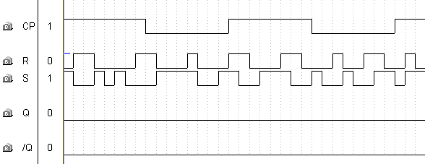

- 用基本RS触发器组成四位二进制数码寄存器
在数字系统中，经常要用到可以存放数码的部件，这种部件称为数码寄存器。双稳态触发器就是一种具有记忆功能的单元电路，它能存储1位二进制码。如果要存放多位二进制码，可以用多个触发器完成。一个4位的数码寄存器逻辑图如图7-6所示：

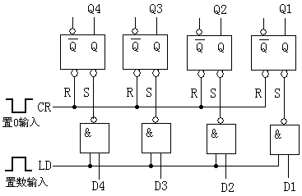
图7-6

数码寄存器有两个控制信号：清零指令CR和置数指令LD；4个输入端D0 ~ D3；4个输出端Q0 ~ Q3。清零是低电平有效，置数是高电平有效。
- 清零过程
清零时，CR加低电平，LD加低电平。这时4个与非门的输出均为高电平，即各触发器的S端为高电平，使各触发器均为0态，CR信号撤去（回到高电平）后，R、S均为高电平，触发器转为不变状态。
- 置数过程
在清零之后，LD端加有效电平（高电平）使各与非门打开，D0~D3以反码方式加入到对应触发器的S端，根据触发器的功能可知，各触发器的状态将与D0~D3的状态一致，在LD信号撤去（回到低电平）后，各触发器的R、S端均为1，又回到不变状态，且LD将与非门封锁，这就是置数过程。注：置数必须在清零之后进行，否则有可能出错。例如，若触发器原来的状态为1，现在要换成0，如果事先未置0，则由于S端为1，触发器处于不变状态，触发器不能翻转到0。
- 根据上述原理验证其逻辑功能，并填入表7-5中：

表7-5
D4 | D3 | D2 | D1 | Q4 | Q3 | Q2 | Q1
0 | 0 | 0 | 0
0 | 0 | 0 | 1
0 | 0 | 1 | 0
0 | 0 | 1 | 1
0 | 1 | 0 | 0
0 | 1 | 0 | 1
0 | 1 | 1 | 0
0 | 1 | 1 | 1
1 | 0 | 0 | 0
1 | 0 | 0 | 1
1 | 0 | 1 | 0
1 | 0 | 1 | 1
1 | 1 | 0 | 0
1 | 1 | 0 | 1
1 | 1 | 1 | 0
1 | 1 | 1 | 1

提示：
可以在Quartus II中对可编程逻辑器件ACEX编程，实现用742LS79（四R-S锁存器）符号的功能来完成上述操作。
    - 建立图7-6结构的原理图（.gdf）。
    - 建立波形文件(.scf)
    - 设置数据端D4 ~ D1；通过波形设置CR、LD为 00、01、10、11。
    - 执行仿真后，观察产生的Q4 ~ Q1的结果。

- 时钟控制RS触发器组成四位二进制数码寄存器
在Quartus II中用可编程逻辑器件ACEX实现时钟控制RS触发器组成的四位二进制数码寄存器。
- 先建立时钟控制RS触发器符号（.sym）
- 再用该符号建立图7-6结构建立原理图（.gdf），增加公用的时钟信号输入端CP。
- 建立波形文件(.scf)
- 设置数据端D4 ~ D1；通过波形设置CR、LD为 00、01、10、11。
- 执行仿真后，观察产生的Q4 ~ Q1的结果。
- 分析时钟对数据变化的影响。

- 实验报告
      - 分别将测试结果记录在表7-3，表7-4，表7-5，验证其逻辑功能。
      - 画出实验内容（一）、（二）的输出端波形，说明什么？
      - 基本RS触发器与同步RS触发器为什么有不定状态，如何避免出现不定状态？
      - 给出实验内容（四）的四位二进制数码寄存器的原理图、各种设置后的仿真波形图、时序分析表。
      - 讨论用时钟控制RS触发器组成的四位二进制数码寄存器的波形中时钟对数据变化的影响。

实验七 结果和体会 日期 评阅

实验八 JK、D触发器逻辑功能及主要参数测试
- 实验目的
  - 学习触发器逻辑功能的测试方法。
  - 掌握集成J-K触发器的逻辑功能。
  - 掌握J-K触发器转换成D触发器的方法及D触发器的逻辑功能。
- 实验仪器及实验材料
    - DICE-SEM型数字模拟综合实验箱 1台
    - PC机 1台
（安装Quartus II软件，USB口下载电缆等）
    - 器件
- 74LS04 一输入六非门 1片
- 74LS112 双下降沿J-K触发器 1片

- 实验原理
- J-K触发器
J-K触发器的逻辑功能是：当时钟信号未到来时，无论触发器的J、K输入端怎样变换，触发器状态保持不变。当时钟信号到来时，若输入J=0、K=0，触发器状态保持原来状态不变；若输入J=0、K=1，无论触发器的现态如何，其次态总为0；若输入J=1、K=0，无论触发器的现态如何，其次态总为1；；若输入J=1、K=1，触发器必将发生状态发生变化。
图8-1是J-K触发器的逻辑符号，其中J、K是控制输入端，S、R分别是异步置“1”和异步置“0”端。表8-1为J-K触发器的特性表。
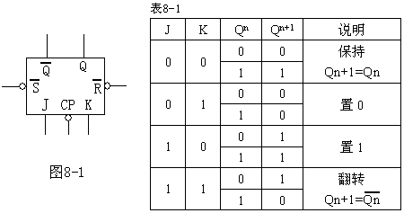

图8-2是双下降沿J-K触发器（有预置、清除端）74LS112。
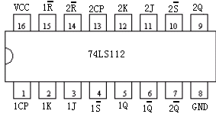
图8-2
如图：74LS112包含两个下降沿J-K触发器，在控制端CP的下降沿输出后发生变化。其中非同步输入端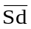叫做预置端，和 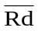 叫做清除端。能将J-K触发器预置为“1”或清除为“0”，而与CP及输入的J-K无关。
J-K触发器的特性方程为：

- D触发器
D触发器的逻辑功能是：当时钟信号未到来时，无论触发器的输入端D是0还是1，触发器状态保持不变。当时钟信号到来时，若输入D=0，则触发器输出Q=0，即触发器置0；若输入D=1，则触发器输出Q=1，即触发器置1。
图8-3为D触发器的逻辑符号，表8-2为真值表。
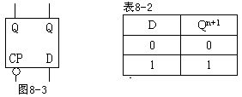

D触发器的特性方程为：
Q^{n+1}=D

- T触发器
T触发器的逻辑功能是：当时钟信号未到来时，无论输入端怎样变换，触发器状态保持不变。当时钟信号到来时，若输入T=1，触发器状态发生变化；若输入T=0，触发器状态保持不变。
可以看出当T输入端为1时，没来一个时钟信号，输出就翻转一次，这相当于一个二进制计数器。所以T触发器又称为计数触发器，此时T端起到了一个控制端的作用，当T输入端为0时，停止计数。 因此T触发器特别适合于构成计数器和分频器。
图8-4为T触发器的逻辑符号，表8-3为真值表。

表8-3
T  Q  /Q  CP  T | Qn | Qn+1 | 功能描述
0 | 0 | 0 | 保持
0 | 1 | 1 | 保持
1 | 0 | 1 | 翻转
1 | 1 | 0 | 翻转
图8-4

T触发器的特性方程为：
Q^{n+1}= T Q^{n} + T Q^{n}

- 预习
      - J-K触发器、D触发器、T触发器的实现原理。
      - 查找D触发器转换为T触发器的接线方法。
      - 查找J-K触发器转换为T触发器的接线方法。
      - 查找D触发器转换为J-K触发器的接线方法。
      - 查找J-K触发器转换为D触发器的接线方法。

- 实验内容
- 集成J-K触发器74LS112逻辑功能测试。
- 异步置位及复位功能的测试。
将J、K、CP端开路，将/R，/S端分别接到数据开关对应的插孔，在S、R为表8-3中情况时，观察Q端显示的高低电平，并转换成逻辑状态，填入表8-3中。

表8-3
CP | J | K | /R | /S | Q | /Q
X | X | X | 0 | 1
X | X | X | 1 | 0

- 逻辑功能的测试。
、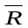端仍如上连接不变，并将、置高电平，将J、K端分别接至数据开关对应的插孔，在CP端接至单脉冲的插孔。当先将触发器置0或1，按表8-4的要求改变CP、J、K的状态，观察Q端的显示，并转换逻辑状态填入表8-4中，用万用表测试Q端电平加以验证。

表8-4
CP |  | 0 | ↑ | ↓ | 0 | ↑ | ↓ | 0 | ↑ | ↓ | 0 | ↑ | ↓
J |  | 0 | 0 | 0 | 0 | 0 | 0 | 1 | 1 | 1 | 1 | 1 | 1
K |  | 0 | 0 | 0 | 1 | 1 | 1 | 0 | 0 | 0 | 1 | 1 | 1
Q | 1
Q | 0

注意：↑= CP 上升沿
↓= CP 下降沿

将J-K触发器接成计数状态，即J=1，K=1，然后将CP端接至开关插孔，拨动开关产生跳变。用示波器观察Q及波形，并画出其对应于CP的波形，注意它们之间的相位关系。
- 用Quartus II测试74LS112（JK双下降沿触发器）的仿真波形。
- 用该符号建立原理图文件（.gdf）。
- 建立波形文件(.scf)。
- 通过波形图设置J、K的波形组合（如用快捷菜单中overwrite/clock中设置为时钟格栅的倍数）。
- R、S设为高电平。改变J、K分别为时钟周期的2倍、4倍。仿真操作后观察Q和/Q的结果波形，分析时钟对数据变化的影响。记录波形。

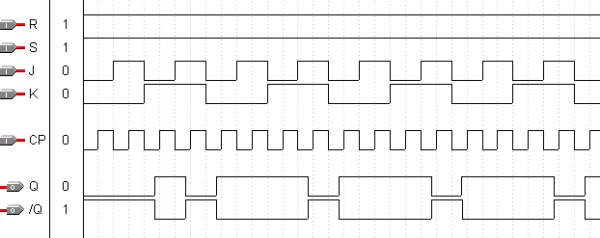

- 改变R、S的状态组合为00、01、10、11。执行仿真后观察产生的Q和/Q的结果。在下面记录波形。
- 分析时钟对数据变化的影响。R、S对输出的数据变化的影响。

时钟及R、S对数据变化的影响

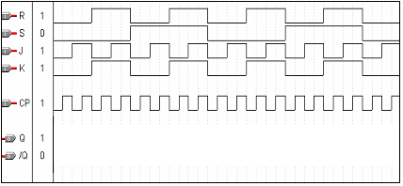

- 将J-K触发器转换成D触发器
用用Quartus II编程，将J-K触发器74LS112转换成D触发器，即K=，如图8-4。
测试上述D触发器的连接功能，将/S，/R和D分别接到数据开关，CP接单脉冲。按表8-5要示提供数据，观察Q及/Q的显示，并用万用表测量Q端及/Q的电位，将上述结果转换或连接状态填入表8-5中。

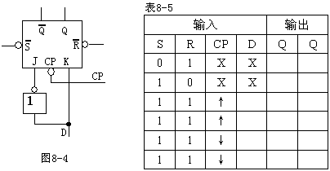

- 思考题：将J-K触发器转换成T触发器
通过Quartus II编程测试，将74LS112集成J-K触发器转换成T触发器，即设置K=J。写出转换电路逻辑表达式，画图并实现。

- 思考题：将D触发器转换成J-K触发器
- 思考题：将D触发器转换成T触发器

思考题 实现方法
转换电路逻辑表达式

转换的逻辑电路图

五、实验报告
- 列表整理实验数据。
- 根据实验结果，总结触发器的连接功能和特点。
- 讨论将一种触发器转换为其他类型的触发器的方法。
实验八 结果和体会 日期 评阅

实验九 三态输出触发器及锁存器
- 实验目的
  - 掌握三态触发器和锁存器的功能及使用方法。
  - 学会用三态触发器和锁存器构成功能电路。
- 实验仪器及材料
- DICE-SEM型数字模拟综合实验箱 1台
- PC机 1台
（安装Quartus II软件，USB口下载电缆等）
- 器件
  - 74LS75 四位D锁存器 1片（可选）
- 实验原理
三态输出门（Three-State Output Gate，简称TS门。）是在普通门电路的基础上增加控制电路而构成的。在控制端的作用下，电路的状态有三种可能的输出状态：高阻态、输出高电平态和输出低电平态。当控制端为“1”电路呈正常工作的状态的，称为高电平有效电路；当控制端为“0”电路呈正常工作状态的，称为低电平有效电路。；
在数字系统中，三态门是常用的器件之一。在同一根导线上分时传送若干个门的输出信号，以减少各单元电路之间的连线数目，就要用到三态门。只要分别让各个门的控制信号轮流等于“0”（在低电平有效的情况下），而与此同时其余的门的控制信号为“1”（高阻态），就可以让相应门的输出送到公共总线上，这种分时传送信号的连接方式叫做总线结构。
利用三态门实现数据的双向传送也是主要的应用之一。用两个三态反相器，一个低电平有效，一个高电平有效。三态控制端为“1”时，数据经高电平有效的门传送到数据总线；三态控制端为“0”时，低高电平有效的门将数据总线的数据反相后输出。
- 实验内容
- 锁存器功能及应用
图9-l为74LS75四D锁存器，每两个D锁存器由一个锁存信号G控制，当G为高电平时，输出端Q随输入端D信号的状态变化，当G由高变为低时，Q锁存在G端由高变低前Q的电平上。
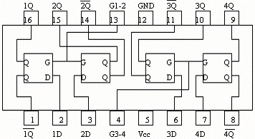
图9-1
- 用74LS75组成数据锁存器
按图9-2接线，D0～D3接逻辑开关作为数据输入端，Gl、2和G3、4接到一起作为锁存选通信号ST，Q0～Q3分别接到7段译码器的输入端，数据输出由数码管显示。
设：逻辑电平H为“l”，L为“0”
ST=l，输入0 0 0 l，0 0 l l，0 l l l，观察数码管显示。
ST=0，输入不同数据，观察输出变化

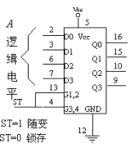
图9-2
- 验证图9-l锁存器功能，并列出功能状态表.。

ST | D1 | D2 | D3 | D4 | Q1 | Q2 | Q3 | Q4
0 | 0 | 1 | 1 | 1
0 | 0 | 1 | 0 | 1
1 | 0 | 0 | 10 | 1
1 | 0 | 1 | 1 | 0
1 | 0 | 1 | 1 | 0
1 | 1 | 0 | 0 | 1
0 | 0 | 1 | 1 | 0
0 | 1 | 0 | 0 | 1
0 | 0 | 1 | 1 | 1
- 讨论：若按以下波形设置D4 ~ D1时，Q4 ~ Q1应该呈现什么样的波形？画图，用你想得到的方法验证。
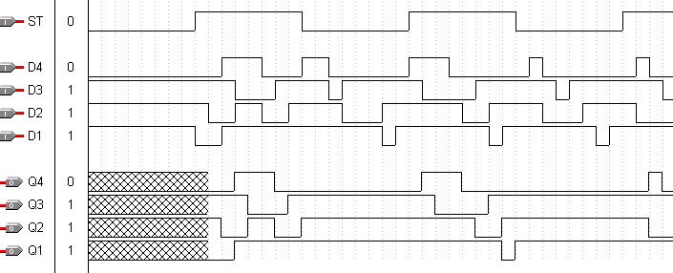

- 实验报告
  - 总结三态输出触发器的特点。
  - 整理并画出74LS75的逻辑功能表。
实验九 结果和体会 日期 评阅

实验十 异步二进制计数器实验
- 实验目的
  - 掌握异步二进制计数器的工作原理。
  - 测试集成电路74LS74的逻辑功能。
- 实验仪器及材料
    - DICE-SEM型数字模拟综合实验箱 1台
    - PC机 1台
（安装Quartus II软件，USB口下载电缆等）
    - 器件
  - 74LS74 D型正边沿两触发器 2片
- 实验原理
计数器是数字电路中应用最广的时序电路之一，常在脉冲计数、脉冲分频、延时定时、序列脉冲等电路中使用。较简单的计数器可以用基本触发器组成，功能完善的计数器则可用集成中规模器件来构成。
按照时钟信号的作用方式的不同，计数器可以分为同步计数器和异步计数器。同步计数器属于同步时序电路，异步计数器属于异步时序电路。根据计数值的增减不同，可以分为加计数器（数值递增）和减计数器（数值递减）以及可逆计数器（数值可递增可递减）。根据计数的数制不同，可以分为二进制、十进制或其它进制计数器。有的计数器还具有可预置数功能、双时钟计数功能、七段译码计数功能等。
异步时序逻辑电路没有统一的时钟，各级触发器的状态变化直接由输入信号决定。电路结构简单，但速度较慢。随着位数的增加，计数器从接受脉冲到稳定的状态的建立，延时也大大增加。
- 异步二进制加计数器
用D触发器构成的异步二进制加计数器是将计数脉冲加到第一级触发器的CP端，第一级触发器的输出Q1接到第二级触发器的CP端；Q2接第三级触发器的CP端……。图10-1中各触发器的反输出端与该触发器的D输入相连，（即Di=/Q_{i}^{n}）把D触发器转换成计数型T触发器。同时，各反相输出端又与相邻触发器的时钟脉冲输入端相连。
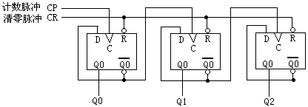
图10-1 3位二进制异步加计数器
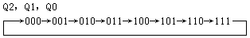
图10-2 3位二进制异步加计数器状态图

由状态图可以清楚地看到，从初态000（由清零脉冲所置）开始，每输入一个计数脉冲，计数器的状态按二进制数递增（加1），输入第8个计数脉冲后，计数器又回到000状态。因此它是2³进制加计数器，也称模八（M=8）加计数器。

- D型正边沿触发器74LS74器件介绍

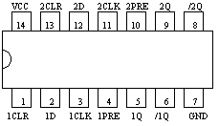

如图：74LS74包含两个D型正边沿触发器，在控制端CP（图中为CLK）的上升沿产生后发生变化。其中非同步输入端 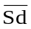（图中为PRE）叫做预置端，能将D触发器预置为“1”； 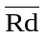（图中为CLR）叫做清除端，将D触发器清除为“0”。这两输入端的输入与CP及输入的D无关。

边沿D触发器的特性表
输 入 | 输 出
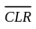 CLK D | Q
0 1 X X  1 0 X X  0 0 X X  1 1 ↑ 0  1 1 ↑ 1  1 1 0 X | 1 0 预置1  0 1 预置0  Illega l 非法  0 1 置0  1 0 置1  Q₀ 保持

- 预习要求
- 了解计数器的概念、种类及功能。
- 熟悉74LS74 D型正边沿两触发器的逻辑功能。
- 预习异步二进制加计数器的实现方法，读懂线路图。
- 准备异步二进制减计数器的实现，画实验内容（二）的线路图。
- 了解计数器有哪些应用。
- 实验内容
  - 设计一个三位二进制异步加计数器
利用74LS74设计一个三位二进制异步加计数器，并测试其逻辑功能。
- 按图10-1方式接线，计数脉冲CP和清零脉冲CR接电平输入开关；输出端Q2 ~ Q0接电平显示发光二极管。
- 先清零，CR置“1”，再拨回“0”。
- 然后在CP端加CP脉冲信号，计数脉冲在正跳变时产生（即CP从0拨向1时）。观察结果显示，在表10-1中记下结果。

表10-1 二进制异步加计数器测试结果
输入 |  | 输出
CR | CP脉冲 | Q2 | Q1 | Q0
 | 1
 | 2
 | 3
 | 4
 | 5
 | 6
 | 7
 | 8
 | 9
 | 10

- 根据上述3位二进制异步加计数器电路状态图及表10-1中记录的结果，画出该电路的工作时序图。并分析计数器又可应用在哪些方面。

二进制异步加计数器工作时序图

  - 设计一个四位二进制异步减计数器
分析二进制异步减计数器的实现原理，通过Quartus II对ACEX可编程逻辑器件编程，设计一个四位的二进制异步减计数器，并测试其逻辑功能。
- 在Quartus II中，用74LS74建立四位的二进制异步减计数器结构原理图（.gdf），增加公用的清零信号,连接各触发器CR输入端。
提示：改造二进制异步加计数器，通过将低位输出端的输出同时作为高位的计数脉冲的方法来实现。

二进制异步减计数器原理图

- 建立波形文件(.scf)。
- 在波形文件中设置若干个时钟周期的CR为“0”以便将数据端Q3 ~ Q0清零。CR再设置CR为“1”，进行计数。
- 执行仿真后，观察产生的Q3 ~ Q0的结果。记录仿真波形。
- 用时钟分析功能分析时钟对数据变化的影响。记录结果以便比较。
- 建立平面布局图，设计布线。
- 连接电路。打开电源。
- 生成下载文件，下载到ACEX。
- 测试调试结果。记录在表10-2中。

二进制异步减计数器波形图

表10-2 二进制异步减计数器测试结果
输入 |  | 输出
CR | CP脉冲 | Q2 | Q1 | Q0
 | 1
 | 2
 | 3
 | 4
 | 5
 | 6
 | 7
 | 8
 | 9
 | 10
- 实验报告
      - 异步时序逻辑电路有什么特点。
      - 总结计数器的实现方法。
      - 写出四位的二进制异步减计数器的设计过程。画出实验电路图，工作时序图，整理实验数据。
实验十 结果和体会 日期 评阅

实验十一 同步二进制计数器实验
- 实验目的
  - 掌握计数器的工作原理及电路组成。
  - 测试集成电路74LS161构成的四位二进制递加计数器。
- 实验仪器
    - DICE-SEM型数字模拟综合实验箱 1台
    - PC机 1台
（安装Quartus II软件，USB口下载电缆等）
    - 器件
      - 74LS161 4位二进制码计数器 1片（可选）
- 实验原理
同步时序逻辑电路又称为时钟同步时序逻辑电路，是以触发器状态为标志的。它的状态存储器是触发器，时钟输入信号连接到所有触发器的时钟控制端，在时钟信号的有效触发边沿才改变状态，即同步改变。
同步计数器就是将每个触发器的时钟端均接在同一个时钟脉冲源上，各触发器如要翻转，应在时钟脉冲作用下同时翻转，因此时钟端不能再由其它触发器来控制。

- 同步二进制加计数器
如下图11-1所示这是一个用JK触发器构造的4位同步二进制加计数器。

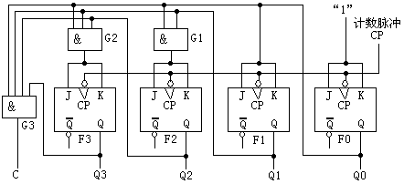
图11-1 4位同步二进制加计数器
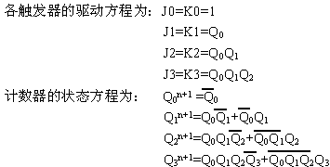
电路的输出方程即进位： C = Q0Q1Q2Q3
上述方程均在CP下跳沿有效。计数前应清零，以后每当输入一个脉冲，计数器将按加1规律变化：

由0000→0001→0010→0011→……→1111→0000

- 同步二进制减计数器
如下图11-2所示这是一个用JK触发器构造的4位同步二进制减计数器。
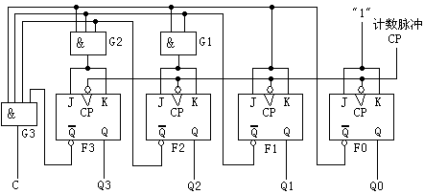
图 11-2 4位同步二进制减计数器

每输入一个脉冲计数器减一，计数状态变化规律为

1111→1110→1101→1100→……0000→1111

当输入第一个脉冲，第一级触发器翻转，J0=K0=1，当第一级触发器为0时，再输入一个脉冲，要向第二级触发器借位，使第二级翻转，故要求J1=K1=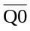，依此类推，J2=K2=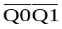，……对于4位二进制递减计数器，当各位均为0时，输入一个脉冲，必然产生向高位的借位，C=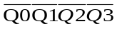。

- 集成计数器74LS161（ 四位二进制码计数器）介绍
计数器对输入的时钟脉冲进行计数，来一个CP脉冲计数器状态变化一次。根据计数器计数循环长度M，称之为模M计数器（M进制计数器）。通常，计数器状态编码按二进制数的递增或递减规律来编码，对应地称之为加法计数器或减法计数器。
一个计数型触发器就是一位二进制计数器。N个计数型触发器可以构成同步或异步N位二进制加法或减法计数器。当然，计数器状态编码並非必须按二进制数的规律编码，可以给M进制计数器任意地编排M个二进制码。
在数字集成产品中，通用的计数器是二进制和十进制计数器。按计数长度、有效时钟、控制信号、置位和复位信号的不同有不同的型号。74161是集成TTL四位二进制加法计数器，其管脚分布分别如图11-3所示。

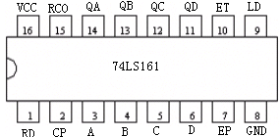

图11-3 74LS161引脚图

74LS161是四位可预置数二进制加计数器，是一种16脚的双列直插式中规模集成电路。16脚为正电源端，8脚接地。从功能表中可知，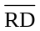为异步复位端，即复位不需要时钟信号。在复位端高电平条件下，预置端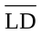为低电平时实现同步预置功能，即需要有效时钟信号才能使输出状态Q₃ Q₂ Q₁ Q₀等于并行输入预置数D₃ D₂ D₁ D₀。在复位和预置端都为无效电平时，两计数使能端输入使能信号，CT_{T}CT_{P}=1 (图中为ET、EP)，74161实现模16加法计数功能，。两计数使能端输入禁止信号，CT_{T}CT_{P} =0 (图中为ET、EP)，集成计数器实现状态保持功能，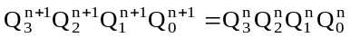。在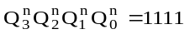时，进位输出端CO=1 (图中为CP)。
74LS161功能表
RD LD CT_{T} CT_{P} CP D₃ D₂ D₁ D₀ Q₃ Q₂ Q₁ Q₀
L × × × × ×××× L L L L
H L × × ↑ d₃ d₂ d₁ d₀ d₃ d₂ d₁ d₀
H H L × × ×××× 保 持
H H × L × ×××× 保 持
H H H H ↑ ×××× 计 数

- 预习要求
- 复习同步时序逻辑电路和异步时序逻辑电路的区别。
- 分析实验内容（二）的两个电路设计方法。
- 预习74LS161集成二进制计数器的基本功能使用方法。
- 复习利用集成计数器构成任意进制计数器的设计方法，说明基本原理。

任意进制计数器设计原理

- 准备实验内容（三）的实验电路图，拟定实验步骤。
- 准备实验内容（四）的实验电路图，拟定实验步骤。
- 实验内容
  - 设计4位同步二进制加计数器
利用可编程逻辑器件ACEX，设计一个四位的二进制同步加计数器，并测试其逻辑功能。
- 在Quartus II中，选择74LS112(双下降沿J-K触发器)和其他电路，按图11-1的方式建立二进制同步加计数器原理图。
- 建立波形文件(.scf)。
- 在波形文件中设置1端为“1”，再进行计数。
- 执行仿真后，观察产生的Q3 ~ Q0的结果。
- 画波形图。
- 用时钟分析功能分析时钟对数据变化的影响。记录结果，比较异步二进制计数器有什么体会。
- 建立平面布局图，设计布线。
- 连接电路。
- 生成下载文件，下载到ACEX。
- 调试结果。记录在表11-1中。

表11-1
输入脉冲序号 | 电路状态 |  |  |  | 等效十进制数 | 进位输出  C
输入脉冲序号 | Q3 | Q2 | Q1 | Q0 | 等效十进制数 | 进位输出  C
0 | 0 | 0 | 0 | 0 | 0 | 0
1
2
3
4
5
6
7
8
9
10
11
12
13
14
15
16

  - 设计4位同步二进制减计数器
用可编程逻辑器件ACEX，建立一个四位的二进制同步减计数器，并测试其逻辑功能。
- 在Quartus II中，选择用两片74LS112(双下降沿J-K触发器)和其他器件，按图11-2的方式建立二进制同步减计数器原理图。
- 建立波形文件(.scf)。
- 在波形文件中设置“1”端为1，再进行计数。设置“1”端为0，有什么结果？
- 执行仿真后，观察产生的Q3 ~ Q0的结果。
- 用时钟分析功能分析时钟对数据变化的影响。
- 建立平面布局图设计布线。
- 连接电路。
- 打开电源。
- 生成下载文件，下载到ACEX。
- 调试结果。

二进制同步减计数器原理图

二进制同步减计数器仿真波形图

  - 构造模12计数器（以下选做一、二种方法）
在Quartus II中通过对ACEX可编程逻辑器件的设计，构成一个四位的二进制模12同步计数器。可选用74LS161符号。以两种方法实现（即反馈清零法和反馈置数法）。
74LS161是具有异步清零和同步预置功能的集成TTL四位二进制同步加计数器。根据功能表或逻辑符号图知道，74LS161有一个低电平有效的异步复位端RD，一个低电平有效的同步置位端LD和四位预置数输入端D₃D₂D₁D₀，二个使能输入端CT_{T}、CT_{P}。74LS161中除了四个计数状态输出Q₃、Q₂、Q₁、Q₀外，还有一个进位输出CO。
用74LS161实现十二进制计数可有以下两种方法：反馈清零法和反馈置数法，反馈置数法按预置不同又有不同接法。

- 反馈清零法
74LS161从Q3Q2Q1Q0=0000开始计数，经M-1个时钟脉冲（M为模，本例为12）状态对应二进制数最大，下一个CP后计数器应复位，开始新一轮模M计数。因为是异步清零，所以复位信号不应在M-1个CP时产生，而应在M个CP时产生。所以复位信号在Q3Q2Q1Q0=1100时，使计数器复位Q3Q2Q1Q0=0000。状态从1100→0000是异步变化的，不受时钟CP控制，所示状态1100持续的时间很短暂，仅几级门的传输延迟而已。由状态1100产生低电平复位信号可用与非门实现，即
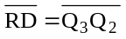，
电路连接图及输出时序波形如图11-4所示。
Q₀Q₁Q₂Q₃
CT_{T}
CT_{P}
CP
D₀D₁D₂D₃
RD
CO
LD
74161
&
1
1
CP

（a）接线图

0000
0001
0010
0110
0101
0100
0011
1011
1010
1001
1000
0111
1100

（b）状态图

CP
Q₀
Q₁
Q₂
Q₃
RD

（c）波形图
图11-4 74LS161用反馈清零法实现模12计数
- 反馈置数法一
反馈置数法是通过反馈产生置数信号，將预置数D₃D₂D₁D₀预置到输出端。74LS161是同步置数的，需CP和都有效才能置数，因此应先于CP出现。所以M-1个CP后就应产生有效信号。若用四位二进制数前12个数作为计数状态，预置数D₃D₂D₁D₀=0000，应在Q₃Q₂Q₁Q₀=1011时预置端变为低电平，故
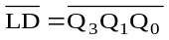。
此法连接的电路图及时序波形如图11-5。
Q₀Q₁Q₂Q₃
CT_{T}
CT_{P}
CP
D₀D₁D₂D₃
LD
CO
RD
74161
&
1
1
CP
0000
0001
0010
0110
0101
0100
0011
1011
1010
1001
1000
0111

（a）接线图 （b）状态图

CP
Q₀
Q₁
Q₂
Q₃
LD

（c）波形图
图11-5 74LS161用反馈置数法实现模12计数

- 反馈置数法二
将预置数设为0100，即用四位二进制后12个状态计数，则可将74LS161的进位输出CO作为预置信号，即
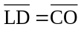。
电路图及时序图见图11-6。
1100
1101
1110
0110
0101
0100
1111
1011
1010
1001
1000
0111
Q₀Q₁Q₂Q₃
CT_{T}
CT_{P}
CP
D₀D₁D₂D₃
LD
CO
RD
74161
1
1
1
CP
1

（b）状态图 （a）接线图
CP
Q₀
Q₁
Q₂
Q₃
CO

（c）波形图
图11-6 74LS161用反馈置数法二实现模12计数

- 用计算机仿真实验在Quartus II中，对ACEX可编程逻辑器件编程，选择74LS161(4位二进制数码计数器)和其他电路符号，按图11-4的方式建立模12计数器原理图。

用 法实现的模12计数器设计原理路图

- 建立波形文件(.scf)。对RD给出若干周期的低电平，进行清零复位；LD设为高电平。
- 执行仿真后，观察产生的Q3 ~ Q0的结果。
用 法实现的模12计数器波形图

- 用时钟分析功能分析时钟对数据变化的影响。体会两种方式实现的区别。
- 建立平面布线图，设计布线。
- 连接电路。打开电源。
- 生成下载文件，下载到ACEX器件。
- 测试结果。

RD | LD | CT_{T} | CT_{P} | 脉冲数 | 电路状态 |  |  |  |  | 等效十进制
 |  |  |  |  | Q3 | Q2 | Q1 | Q0 | CO | 等效十进制
 |  |  |  | 1
 |  |  |  | 2
 |  |  |  | 3
 |  |  |  | 4
 |  |  |  | 5
 |  |  |  | 6
 |  |  |  | 7
 |  |  |  | 8
 |  |  |  | 9
 |  |  |  | 10
 |  |  |  | 11
 |  |  |  | 12
 |  |  |  | 13
 |  |  |  | 14

- 结论和体会。
      - 问题：在反馈清零法实现的模12计数器波形图中，会出现什么现象？如何补救？谈谈你的想法。再动手试试。

结论和体会

  - 设计一个六十进制计数器
    - 设计思想
    - 电路图
    - 实现仿真波形
    - 设计布线
    - 接线
    - 下载实现
    - 结果
      - 提问：若要实现计数值是从1 ~ 60 的计数器，应该如何设计？
六十进制计数器设想

原理图

波形图

计数值从1~ 60 的计数器

- 实验报告
- 设计二进制计数器的方法有多种，同步时序逻辑电路和异步时序逻辑电路的区别是什么？
- 整理实验结果。写出设计过程，画出实验电路图。
- 总结计数器使用特点。
实验十一 结果和体会 日期 评阅

实验十二 移位寄存器的功能测试
- 实验目的
  - 掌握移位寄存器的工作原理及电路组成。
  - 测试集成电路74LS194四位双向移位寄存器的逻辑功能。
- 实验仪器
- DICE-SEM型数字模拟综合实验箱 1台
- PC机 1台
（安装Quartus II软件，USB口下载电缆等）
- 器件
  - 74LS74 双D触发器 2片
  - 74LS194 四位双向移位寄存器 1片（可选）
- 实验原理
寄存器由多个锁存器或触发器组成，用于存储一组二进制信号，是数字系统中常用的器件。
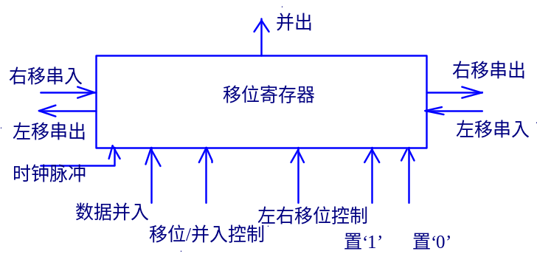
在时种信号的控制下，所寄存的数据依次向左（由低位向高位）或向右（由高位向低位）移位的寄存器称为移位寄存器。根据移位方向的不同，有左移寄存器、右移寄存器和双向寄存器之分。移位寄存器的原理图如图12-1所示。

图12-1 移位寄存器框图

一般移位寄存器具有如下全部或部分输入输出端：
并行输入端：寄存器中的每一个触发器输入端都是寄存器的并行数据输入端。
并行输出端：寄存器中的每一个触发器输出端都是寄存器的并行数据输出端。
移位脉冲CP端：寄存器的移位脉冲。
串行输入端：寄存器中最左侧或最右侧触发器的输入端是寄存器的串行数据输入端。
串行输出端： 寄存器中最左侧或最右侧触发器的输出端是寄存器的串行数据输出端。
置0端：将寄存器中的所有触发器置0。
置1端：将寄存器中的所有触发器置1。
移位/并入控制：控制寄存器是否进行数据串行移位或数据并行输入。
左/右移位控制端：控制寄存器的数据移位方向。

以上介绍的这些输入、输出和控制端并不是每一个移位寄存器都具有，但是移位寄存器一定有移位脉冲端。
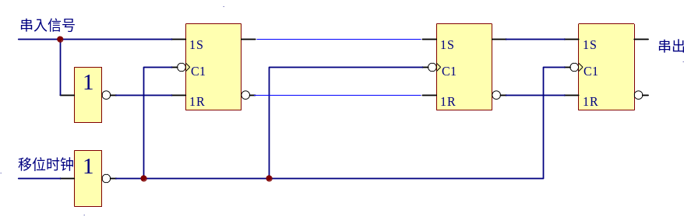
由边沿RS触发器组成的移位寄存器电路如图12-2所示，其中串行输入的数据在时钟脉冲的作用下移动。
图12-2 边沿RS触发器组成的移位寄存器

- 单向移位寄存器
下面两个图所示的是由D触发器连接组成的移位寄存器，这是同步的时序电路。每个触发器的输出连到下级触发器的控制输入端，在时钟脉冲作用下，存储在寄存器中的信息，逐位左移或右移。图12-3所示电路是由D触发器组成的四位右移位寄存器。图12-4所示电路是左移位寄存器。
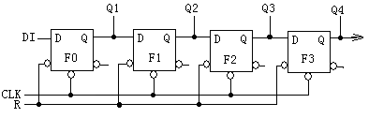
图12-3 D触发器组成的右移位寄存器

移位寄存器的清零方式有两种：一种是将所有触发器的清零端R；连在一起，置位端S连在一起；当R=0，S=1时，Q端为0。这种方式称为异步清零。另一种方法是在串型输入端输入“0”电平，接着从CLK端送4个脉冲，则所有触发器也可清到零状态。这种方式称为同步清零。
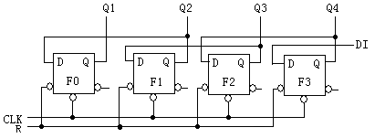
图12-4 D触发器组成的左移位寄存器

- 双向移位寄存器74LS194
74LS194为集成的四位双向移位寄存器，如图12-5所示：
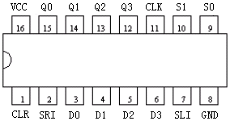
图12-5 74LS194
引脚：
CLK：时钟脉冲输入端
CLR：清除端（低电平有效）
D0、D1、D2、D3：并行数据输入端
SLI：左移串行输入端
SRI：右移串行输入端
S1、S0：工作方式控制端（00保持；01右移；10左移；11并行输入）
Q0、Q1、Q2、Q3：输出端
功能：
当清除端（CLR）为低电平时，输出端（Q0~Q3）均为低电平；
当工作方式控制端（S1、S0）均为高电平时，在时钟（CLK）上升沿作用下，并行数据（D0，D1，D2，D3）被送入相应的输出端（Q0、Q1、Q2、Q3），此时串行数据被禁止；
当S0为低电平，S1为高电平，在CLK上升沿作用下进行左移操作，数据由SLI送入；
当S0为高电平，S1为低电平，在CLK上升沿作用下进行右移操作，数据由SRI送入；
当S0、S1均为低电平时，CLK被禁止。
- 环形计数器
环形计数器是将单向移位寄存器的串行输入端和串行输出端相连，构成一个闭合的环，如图12-6(a)所示。
实现环形计数器时，必须设置适当的初态，且输出Q3Q2Q1Q0端初始状态不能完全一致(即不能全为“1”或“0”)，这样电路才能实现计数, 环形计数器的进制数N与移位寄存器内的触发器个数n相等，即N=n，状态变化如图12-6(b)所示(电路中初态为0100)。
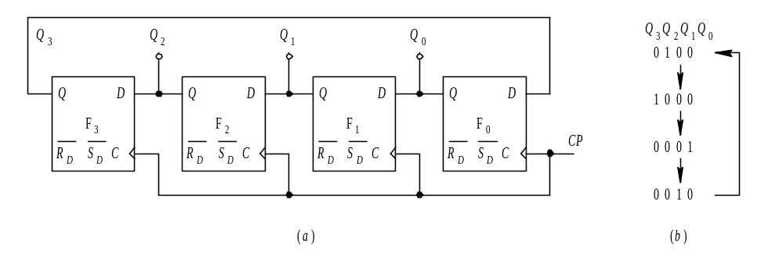

图12-6 环形计数器 (a) 逻辑电路图 (b) 状态图

- 扭环计数器
扭环计数器状态变化如图12-7(b)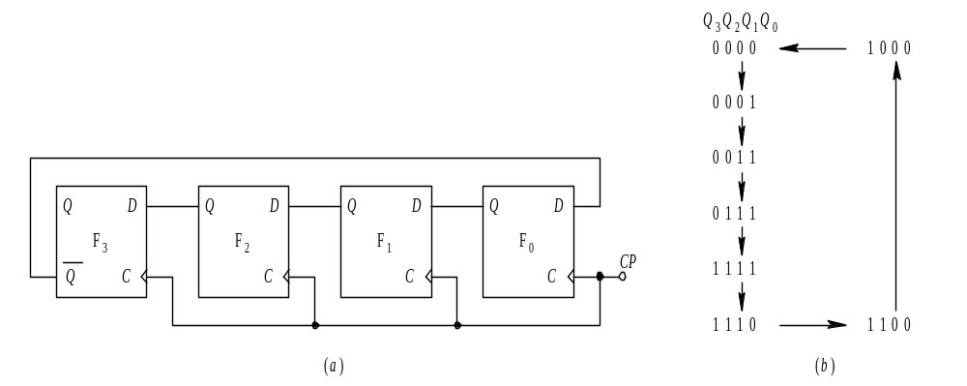所示

图12-7 扭环计数器 (a) 逻辑电路图 (b) 状态图

- 预习要求
- 移位寄存器有哪些应用？
- 在串并行转换中，若二进制代码高位在前，低位在后，移位寄存器应采用哪种方式传输？
- 双D触发器74LS74工作原理。（见实验十）
- 预习四位双向移位寄存器电路74LS194的工作原理。
- 环形计数器和扭环计数器的工作原理实现方法。
- 实验内容
- 由D触发器构成的单向移位寄存器。
由2片双D触发器74LS74，来构成四位移位寄存器，根据原理图和芯片引脚图在实验箱上正确连线。

- 右向移位寄存器
  - 按图12-3接线。CLK接单脉冲插孔，/R、DI端接相应电平。
  - 用同步清零法或异步清零法清零。
  - 同步清零：置/R=0，拨CLK 0→1（一个脉冲）。
  - 异步清零：置/R=1，DI=0，拨四次 CLK 0→1（四个脉冲）。
  - 清零后，置 /R=1。
  - 置DI=1，输入一个CLK脉冲（0→1），即将数码1送入Q0；
  - 置DI=0，再输入三个CLK脉冲（0→1），此时Q3Q2Q1Q0=1000，即已将数码串行送入寄存器，并完成数码1的右向移动过程。
每输入一个CLK脉冲，同时观察Q0~Q3的状态显示，并将结果填入表12-1中：
表12-1
CP计数 | DI | Q0 | Q1 | Q2 | Q3
0 | 0 | 0 | 0 | 0 | 0
1 | 1
2 | 0
3 | 0
4 | 0

- 左向移位寄存器
同理按图12-4接线，进行左向移位实验，并将结果填入表12-2中。
操作步骤

表12-2
CP | DI | Q0 | Q1 | Q2 | Q3
0 | 0 | 0 | 0 | 0 | 0
1 | 1
2 | 0
3 | 0
4 | 0

- 移位寄存器74LS194的逻辑功能测试
  - 用Quartus II建立74LS194移位寄存器的功能原理图。
  - 设计波形图，仿真运行。
  - 设计布线图。
  - 按部线图接线。D3 ~ D01、SLI、SRI、S0、S1、CLR、CLK接电平开关。Q3 ~Q0接显示发光二极管。
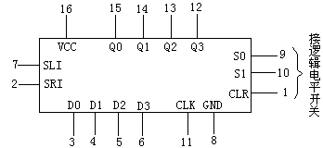
图12-6 移位寄存器74LS194
  - 送数（并行输入）
接通电流，将CLR端置低电平。
使寄存器清零，观察Q0~Q3状态为0。清零后将CLR端置高电平。
令S0=1，S1=1，在0000~1111之间任选几个二进制数，由输入端D0、D1、D2、D3送入，在CLK脉冲作用下，看输出端Q0~Q3状态显示是否正确，将结果填入表12-3。
表12-3
序号 | 输入 |  |  |  | 输出
序号 | D0 | D1 | D2 | D3 | Q0 | Q1 | Q2 | Q3
1 | 0 | 0 | 0 | 0
2 | 1 | 0 | 0 | 0
3 | 1 | 0 | 1 | 0
4 | 0 | 1 | 0 | 1
5 | 1 | 1 | 1 | 1
6 | 1 | 1 | 0 | 0
  - 右移
将Q3接SRI，即将管脚12与脚2连接，清零。
令S0=1，S1=1，送数Q3、Q2、Q1、Q0=0001。然后令S0=1，S1=0，连续发出4个CLK脉冲。观察Q0~Q3状态显示，并填入表12-4。

表12-4
输入 | 输出
CLK脉冲 | Q3 | Q2 | Q1 | Q0
0 | 0 | 0 | 0 | 1
1
2
3
4

  - 左移
将Q0接SLI（即将脚15与7连接）。清零。
令S0=1，S1=1，送数Q3Q2Q1Q0=1000，然后令S0=0，S1=1，连续发出4个CLK脉冲，观察Q0~Q3状态显示，并填表12-5。

表12-5
输入 | 输出
CLK脉冲 | Q3 | Q2 | Q1 | Q0
0 | 1 | 0 | 0 | 0
1
2
3
4

  - 保持
清零后送入一个4位二进制数，例如为Q3~Q0=0101，然后S0=0，S1=0，连续发出4个CLK脉冲，观察Q0~Q3的状态显示，并记入表12-6中。

表12-6
输入 | 输出
CLK脉冲 | Q0 | Q1 | Q2 | Q3
0 | 1 | 0 | 1 | 0
1
2
3
4

- 设计由D触发器组成的双向移位寄存器
设计由D触发器组成的双向移位寄存器，写出设计思想，实验线路。

D触发器组成的双向移位寄存器设计思想

D触发器组成的双向移位寄存器实验线路图

- 用ACEX可编程逻辑器件或用74LS74实现环形计数器或扭环计数器

环形计数器/扭环计数器的设计、电路图、仿真波形图

- 实验报告
- 整理实验结果。写出设计过程，画出实验电路图。
- 总结移位寄存器使用特点。
- 总结环形计数器或扭环计数器的设计体会。

实验十二 结果和体会 日期 评阅

实验十二 结果和体会 日期 评阅

实验十三 计数时序电路综合应用实验
- 实验目的
- 熟悉和测试74LS290器件的逻辑功能；
- 运用中规模集成电路组成计数、译码、显示电路；
- 实验仪器
- DICE-SEM型数字模拟综合实验箱 1台
- PC机 1台
（安装Quartus II软件，USB口下载电缆等）
- 器件
  - 74LS290 二、五一十进制计数器 2片（可选）
  - 74LS138 1片（可选）
  - 74LS161 1片（可选）
- 实验原理
计数器是最常见的时序电路，它常用于计数、分频、定时及产生数字系统的节拍脉冲等，其种类很多，划分如下：
按照触发器是否同时翻转可分为同步计数器或异步计数器
按照计数顺序的增减，分为加、减计数器，计数顺序增加称为加计数器，计数顺序减少称为减计数器，计数顺序可增可减称为可逆计数器
按计数容量（M）和构成计数器的触发器的个数（N）之间的关系可分为二进制和非二十进制计数器。计数器所能记忆的时钟脉冲个数（容量）称为计数器的模。当M=2^{N}时为二进制否则非二进制计数器。当然二进制计数器又可称为M=2^{N}计数器。
在数字集成产品中，通用的计数器是二进制和十进制计数器。按计数长度、有效时钟、控制信号、置位和复位信号的不同有不同的型号。
- 74LS290 二、五一十进制计数器
常用异步集成计数器74LS290
74LS290芯片的符号图和管脚排列如图所示。其中，S9（1）、S9（2）称为置“9”端；R0（1）、R0（2）称为置“0”端；CP0、CP1（图中标示CKB、CKA）端为计数时钟输入端；Q3、Q2、Q1、Q0（图中标示为Qd、Qc、Qb、Qa）为输出端；NC表示空脚。
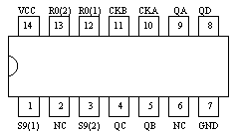
图13-1 74LS290的引脚排列
74LS290具有以下功能：
置“9”功能：当S9(1)=S9(2)=1时，不论其他输入端状态如何，计数器输出（Q3 Q2 Q1Q0）=1001，而（1001）₂=（9）₁₀，故又称为异步置数功能。
置“0”功能：当S9（1）和S9（2）不全为1，并且R0(1）=R0(2）=1时，不论其他输入端状态如何，计数器输出(Q3 Q2 Q1 Q0)=0000，故又称为异步清零功能或复位功能。
计数功能：当S9（1）和S9（2）不全为1，并且R0（1）和R0（2）不全为1时，输入计数脉冲CP，计数器开始计数。
CP0输入计数脉冲，Q0为输出时，则构成二进制计数器；
CP1输入计数脉冲，Q3、Q2、Q1为输出时，则构成五进制计数器；
若将Q0和CP1相连，计数脉冲由CP0输入，输出端为Q3、Q2、Q1、Q0时，则构成十进制（8421码）计数器；
若将Q3和CP0相连，计数脉冲由CP1输入，输出为Q0、Q3、Q2、Q1时，则构成十进制（5421码）计数器。
因此，74LS290又称为“二—五—十进制型集成计数器”。

74LS290的功能表
输入 |  |  |  | 输出
R0（1） | R0（2） | S9（1） | S9（2） | Q0 | Q1 | Q2 | Q3
1 | 1 | 0 | X | 0 | 0 | 0 | 0
1 | 1 | X | 0 | 0 | 0 | 0 | 0
X | X | 1 | 1 | 1 | 0 | 0 | 1
X | 0 | X | 0 | 计数
0 | X | 0 | X | 计数
0 | X | X | 0 | 计数
X | 0 | 0 | X | 计数

- 预习要求
- 熟悉74LS290等器件的逻辑功能；
- 熟悉74LS161等器件的逻辑功能（见实验十一）；
- 拟定实验内容(二)、(三)的实验原理图和实验步骤。
- 实验内容
  - 测试74LS290 二、五一十进制计数器功能
  - 用Quartus II建立74LS290 二、五一十进制计数器的功能图。
  - 设计波形图，仿真运行。
  - 设计布线图。
  - 按布线图接线。D3 ~ D0、R0(1)、R0(2)、S9(1)、S9(2)、CP0、CP1接电平开关。Q3 ~Q0接显示发光二极管。
  - 打开实验箱电源。
  - 生成ACEX的编程程序，下载。
  - 拨动CP0若干次从1→0，观察Q0。记录结果。

  - 拨动CP1若干次从1→0，观察Q3~Q1。记录结果。

  - 将Q0和CP1相连，拨动若干次CP0，观察并记录结果。

  - 将Q3和CP0相连，拨动若干次CP1，观察并记录结果。

  - 将D3 ~ D0接到数码管的8、4、2、1端看有什么结果。

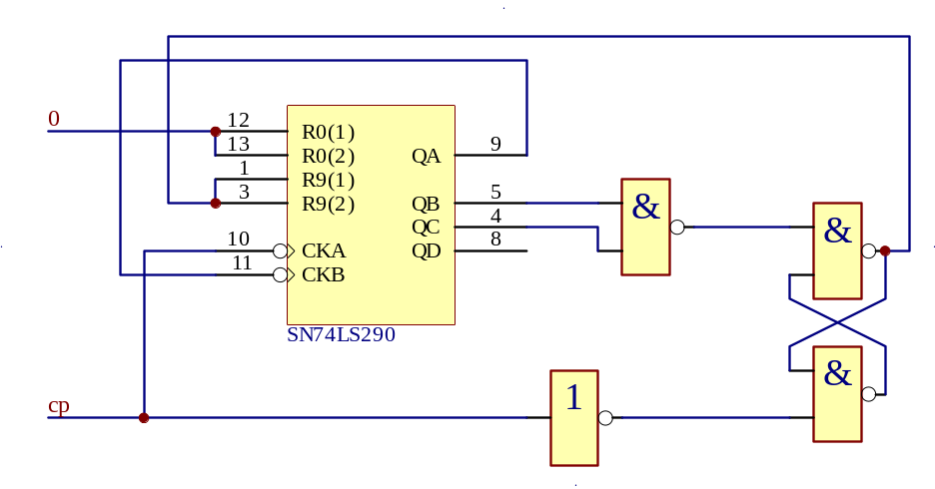
  - 验证以下电路的功能
用你想得到的方法实验并描述其结果，画出仿真波形。

功能及仿真波形

  - 时序电路综合应用
某工厂生产由A（加料）、B（加热）、C（加压）、D（清洗）、E（取出）五个工艺流程组成，一个生产周期分为8个工序，各段的时间关系如下表，试采用3-8线译码器74LS138和四位二进制同步加计数器74LS161以及其它电路设计该生产流程的控制,给出每一个工艺的进行操作的控制信号。

工序  工艺 | 0 | 1 | 2 | 3 | 4 | 5 | 6 | 7
A | √ | √
B |  |  | √ | √ | √ | √
C |  |  |  | √ | √ | √
D |  |  |  |  |  |  | √
E |  |  |  |  |  |  |  | √

- 根据时间表得出的输出时序图：
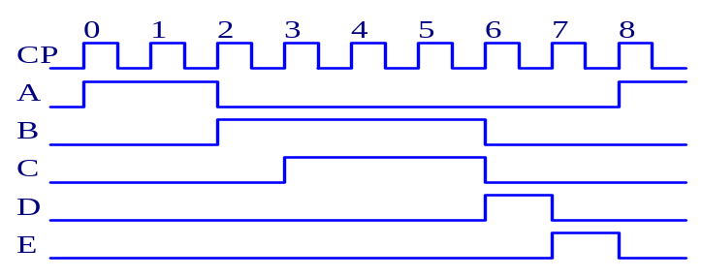

- 分析74LS138和74LS161的功能，画出电路图。
生产流程控制电路设计思路（或草图）

- 用计算机仿真实验方法设计并验证控制功能。
生产流程控制电路原理图

生产流程控制电路仿真波形图

- 写出设计步骤，实验过程，验证结果。
生产流程控制电路测试结果

- 实验报告
  - 整理实验内容（一）的结果，总结、体会。
  - 整理实验内容（二）的结果，总结、体会。
  - 写出实验内容（三）的设计过程，并给出实验原理图、仿真波形图。谈谈有何体会。
实验十三 结果和体会 日期 评阅

